Управление образования администрации Карагайского муниципального округа Пермского края
Муниципальное бюджетное дошкольное образовательное учреждение «Менделеевский детский сад»

Номинация:
«Образовательная организация –
центр родительского просвещения»

Методическая разработка

«ПЕДАГОГИЧЕСКИЙ ПРОЕКТ
«ИННОВАЦИОННЫЕ ФОРМЫ ВЗАИМОДЕЙСТВИЯ СПЕЦИАЛИСТОВ ДОО С РОДИТЕЛЯМИ»

Авторы-разработчии:
Щипицина Марина Ивановна,
педагог-психолог
shipitsina.m@yandex.ru
Дюкова Людмила Владимировна,
учитель-логопед

д.Савино, 2022
Педагогический проект
«Инновационные формы взаимодействия
специалистов ДОО с родителями»

Введение
Родители – серьезная сила в дошкольной организации и ваши союзники в успешном обучении и воспитании детей. Как найти с ними общий язык и сделать их единомышленниками?
Для ребенка родители – самые важные люди на свете. Это не только аксиома народной педагогики, но и утверждение федерального законодательства.
Воспитанники, родители и педагоги – участники образовательного процесса. Все они связаны между собой, поэтому между ними должен быть постоянный и доверительный контакт. Иначе продуктивным процесс обучения не получится.
Актуальность
В современных условиях оптимизации трудового процесса, высокого уровня стресса, а также массового внедрения цифровых технологий в жизнь человека, как никогда становится актуальным расширение способов оказания квалифицированной психологической помощи, особенно это касается родителей воспитанников дошкольных образовательных учреждений.
Многие родители в силу своей загруженности на работе, либо педагога, не всегда могут своевременно получить консультацию психолога, получить ответ на вопросы воспитания и обучения своего ребенка.
Помимо этого остро стоит вопрос заболеваний острыми респираторными заболеваниями среди часто болеющих детей. В период болезни, карантина, режима «самоизоляции» ребенок с ОВЗ, тяжелыми нарушениями речи, а так же другими трудностями эмоционально-волевой, познавательной, поведенческой сфер не может посещать коррекционно-развивающие занятия специалистов логопедов, дефектологов, психологов и других специалистов коррекционного профиля. Родитель обязан проводить занятия самостоятельно дома, используя рекомендации, полученные ранее или пользуясь специализированной литературой и онлайн-источниками.
В решении задач оказания грамотной профессиональной психологической помощи родителям воспитанников ДОУ, повышения их психолого-педагогической грамотности, поддержания психологического благополучия детей и родителей, развития гармоничных детско-родительских взаимоотношений в семье воспитанников может помочь организация дистанционного психолого-педагогического сопровождения родителей воспитанников ДОУ.
Изменения, происходящие сегодня в сфере дошкольного образования, направлены, прежде всего, на улучшение его качества.
Включение семьи как партнера и активного субъекта в образовательную среду дошкольного образовательного учреждения качественно изменяет условия взаимодействия педагогов и родителей, имеющих собственные стратегические интересы в сфере дошкольного образования ребенка.
В связи со сложившейся эпидемиологической ситуацией педагогам приходится искать новые удобные и безопасные формы работы с воспитанниками и их семьями.
Дистанционной формы образовательной работы с детьми дошкольного возраста на законодательном уровне не предусмотрено. Но в целях развития и обучения дошкольников и реализации задач ООП нужно вести дистанционную работу с родителями.
Активно данная форма работы будет использоваться в случае глубокого изучения методов и способов дистанционного взаимодействия.
Дистанционное формы работы – это работа на расстоянии, без непосредственного контакта с педагогом и другими детьми, посредством информационно-коммуникативных технологий, которое дает возможность самостоятельной работы родителей и их детей.
- Социальные сети
- Сайт учреждения
- «Цифровые помощники педагога»
Проект является педагогическим, долгосрочным, рассчитанный на 2 года.
Цель и задачи проекта
- Цель: использование инновационных форм работы с семьей для повышения педагогической компетенции родителей и вовлечение их в образовательный процесс детского сада.
- Задачи:
- изучить и апробировать новые формы взаимодействия с родителями
- повышать уровень психолого-педагогической компетентности родителей в вопросах воспитания и развития дошкольников посредством интерактивных форм взаимодействия
- формировать мотивации родителей к систематическому сотрудничеству, а также участию в образовательном процессе ДОУ
Гипотеза: Взаимодействие специалистов ДОО с родителями посредством дистанционных технологий способно принести огромную пользу не только семьям детей, но и самому педагогу: педагог, владеющий этими формами работы с семьей, сможет добиться не только хороших показателей по успеваемости своих воспитанников, но и поможет им стать полноценными членами общества.
Этапы реализации
Первый этап. Поиск информации в Интернете об использовании инновационных форм взаимодействия. Анализ полученной информации. Составление перечня интернет ресурсов. Составление поэтапного, подробного плана реализации проекта на предстоящий период. А также анкетирование родителей.
Второй этап. Обучение, апробация, использование интернет-ресурсов в своей деятельности.
Третий этап – заключительный. Подведение итогов.

План реализации проекта
на 2021-2022 уч.г.

№ | Срок реализации | Тема | Результат
1 | Сентябрь | Создание группы в ВК «Страничка психолога»  Создание группы в ВК «Дома с ЛОГОПЕДОМ» | Группа ВК «Страничка психолога»  Группа ВК «Дома ЛОГОПЕДОМ»
2 | В течение учебного года | Изучение и анализ интернет-ресурсов для организации дистанционного взаимодействия с родителями и детьми | Перечень интернет-ресурсов с активными ссылками
3 | В течение учебного года (1 раз в неделю) | Размещение информации для родителей в группе в ВК на страничке психолога, в индивидуальных группах в ВК  Размещение информации для родителей в группе учителя логопеда ВК и на страницах сообществ групп детского сада. | Наглядная информация для родителей.
4 | В течение учебного года | Создание опросников, тестов, методик для родителей и размещение ссылок в группе ВК, Viber | - Сайт: google forms (создание опросов в интернете)  - Online Test Pad
5 | В течение учебного года | - Составление игр для родителей и детей и размещение их в группе ВК  - Организация участия детей в онлайн-викторинах, в рамках работы с одаренными детьми | Созданы интерактивные игры, викторины на сайтах  - LearningApps.org создание мультимедийных интерактивных упражнений.  - Wordwall.net. Сайт помогает создавать свои интерактивные задания.
6 | В течение учебного года | Размещение наглядной информации, практических материалов педагога-психолога для родителей на сайте ДОО | Размещение активных ссылок в группе ВК

План реализации проекта
на 2022-2023 уч.г.

№ | Срок реализации | Тема | Результат
1 | В течение учебного года | Создание и размещение обучающих видео для родителей на страницах в ВК, канале ДЗЕН | Обучающие видео по темам:  - «Игры на развитие саморегуляции»,  - «Игры на развитие межполушарного взаимодействия»;  - «Учимся понимать эмоции»  - «Кинезиологические упражнения» и др.  - «Артикуляционная гимнастика с мамой»  - «Готовимся к школе. Звук и буква.»
2 | Декабрь, апрель | Организация групповых онлайн-консультаций | Проведение групповых онлайн-консультаций на различных платформах
3 |  | Обобщение опыта работы | Трансляция опыта работы

Результаты реализации проекта

- Создано сообщество
в Контакте «Страничка психолога» https://vk.com/club206815917

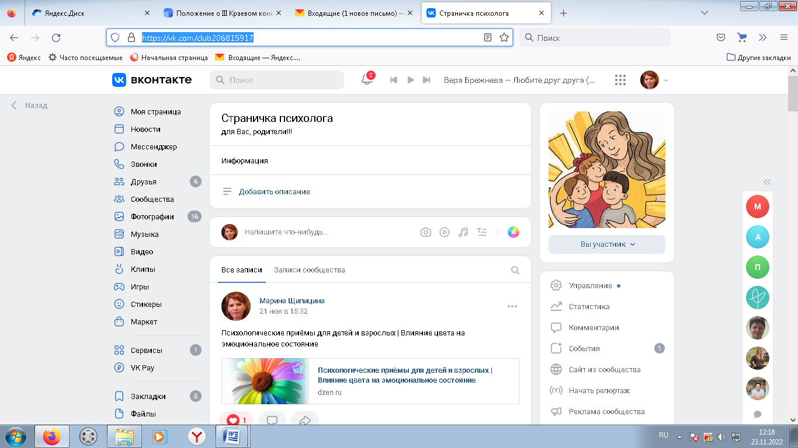

Создано сообщество в ВК «Дома с ЛОГОПЕДОМ» https://vk.com/club200193567
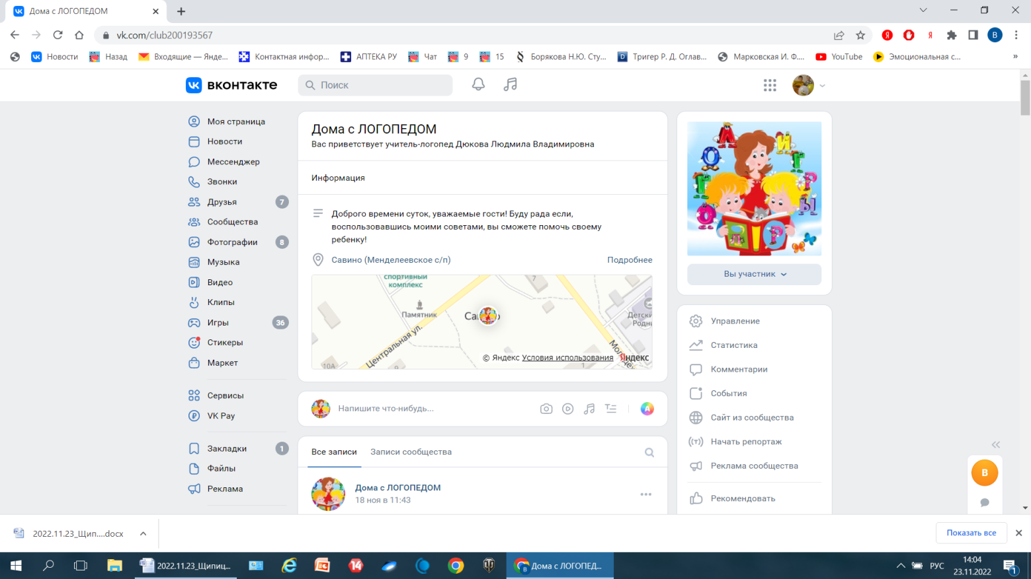

- Еженедельно размещается информация для родителей в каждой группе детского сада, в сообществах в ВК

- в сообществе подготовительной группы
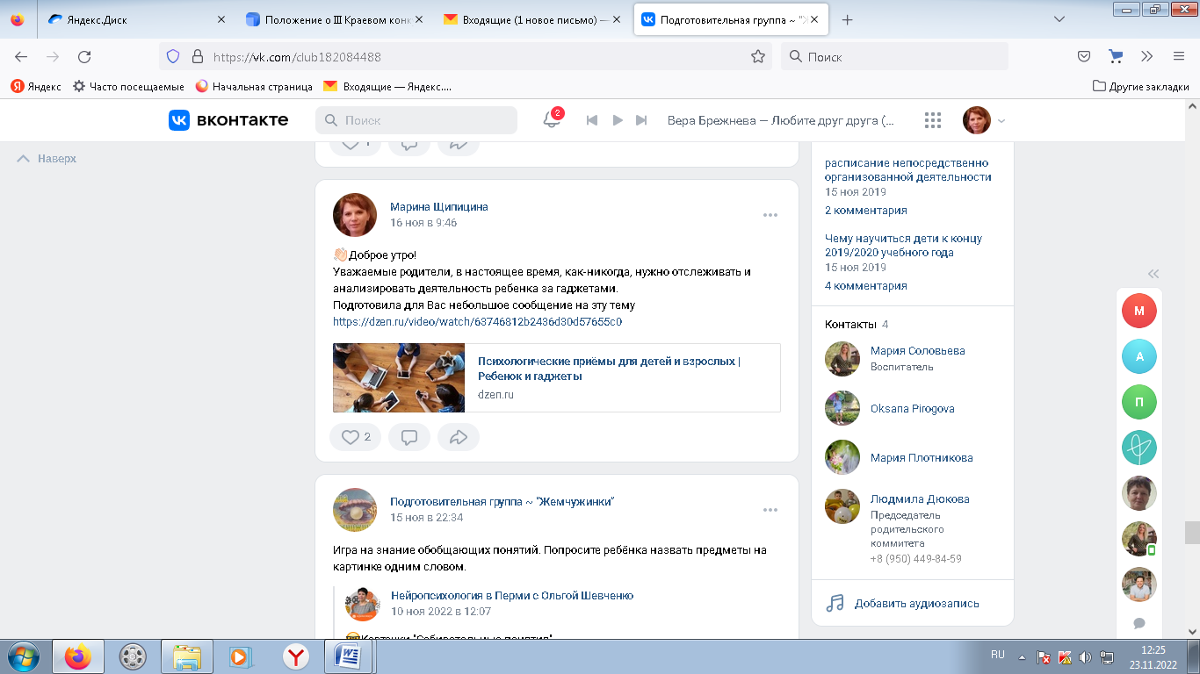

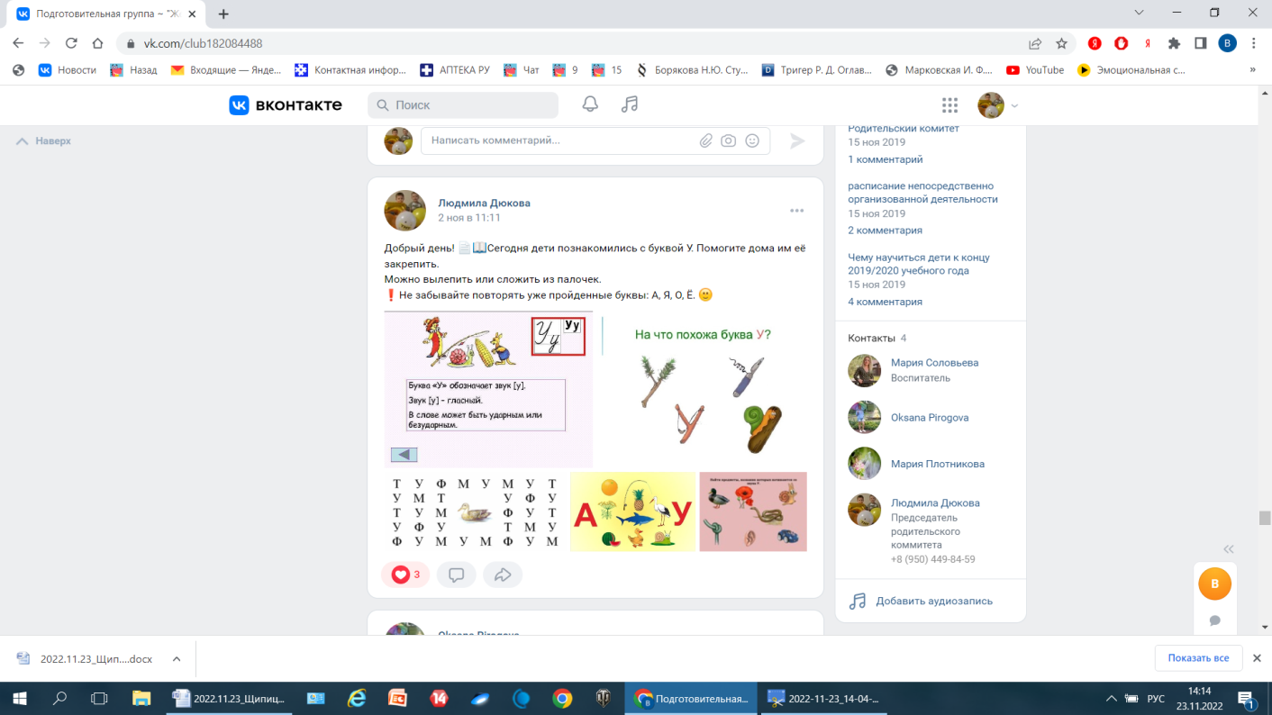

-в старшей группе
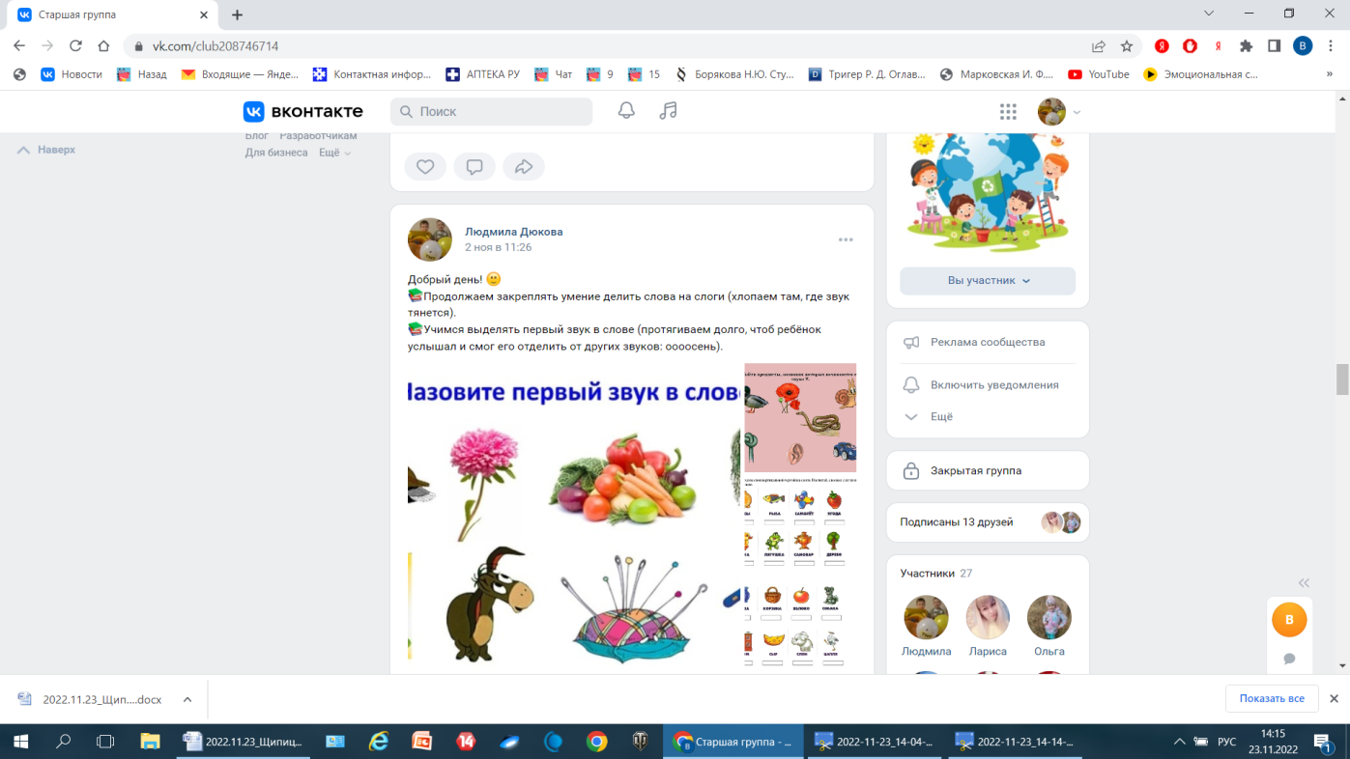

- в сообществе средней группы
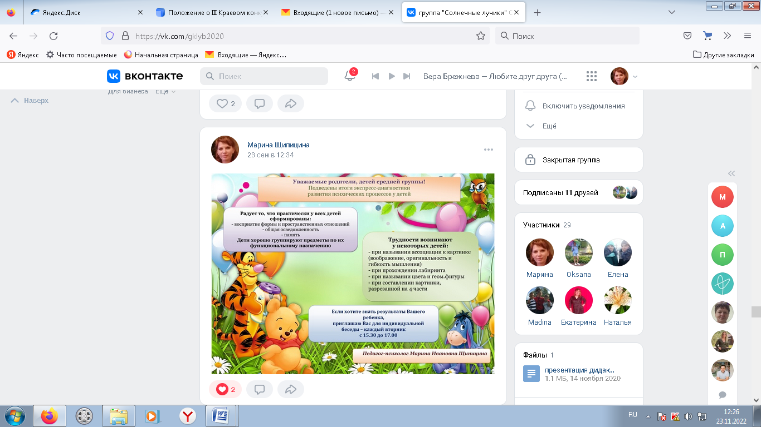

-в сообществе первой младшей группы
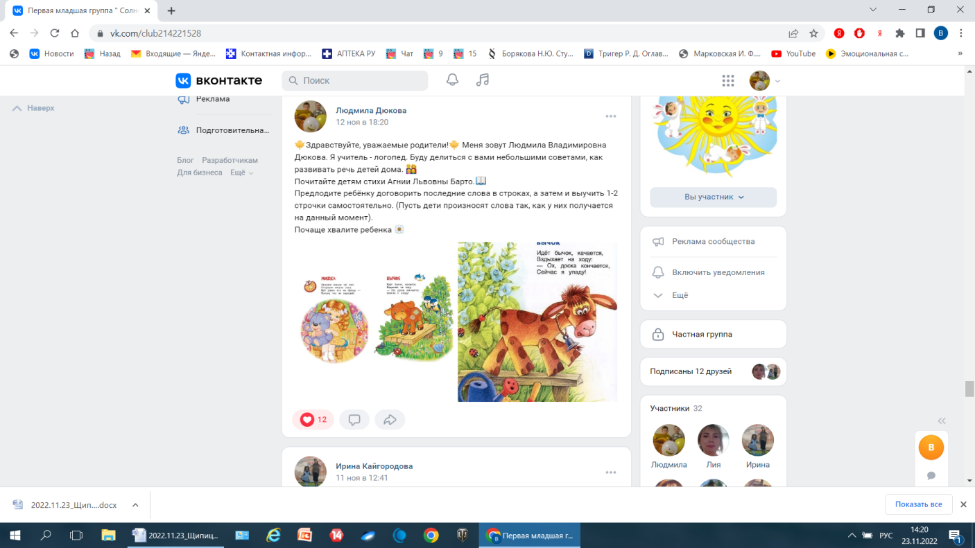

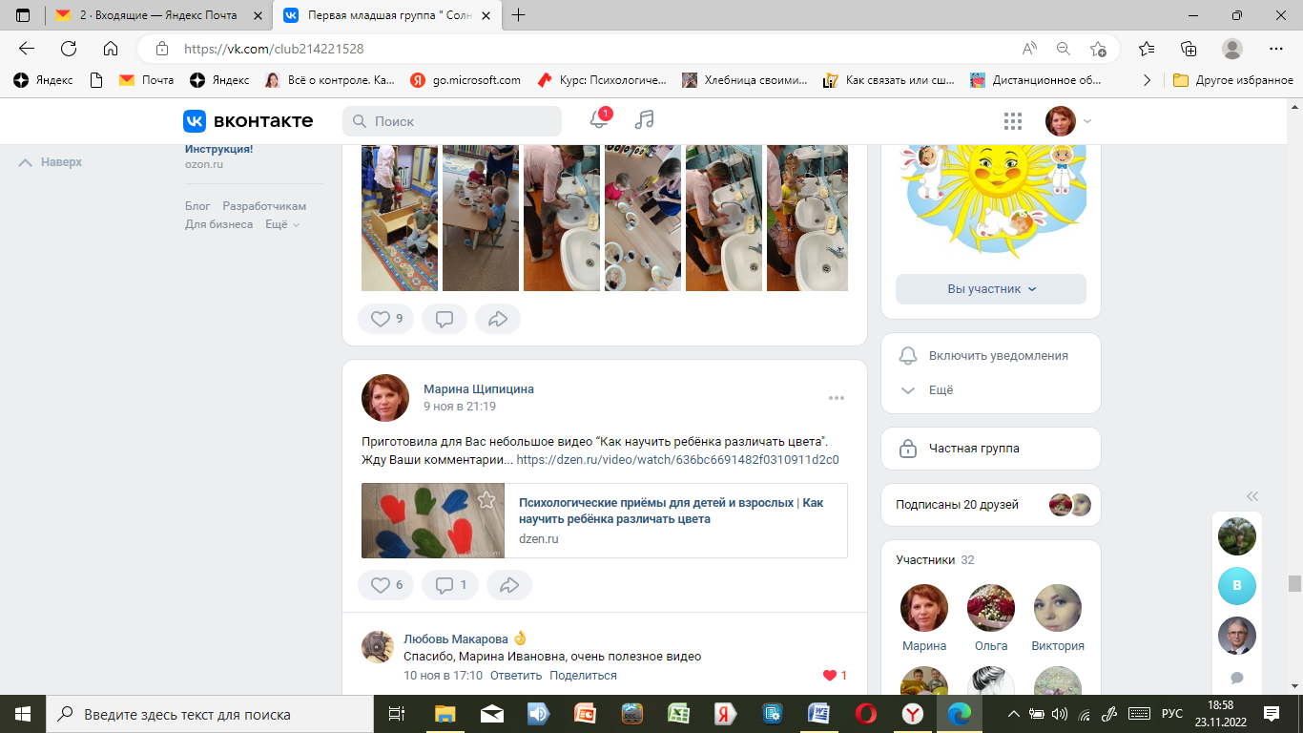

- Созданы опросники для родителей
на платформе Online Test Pad
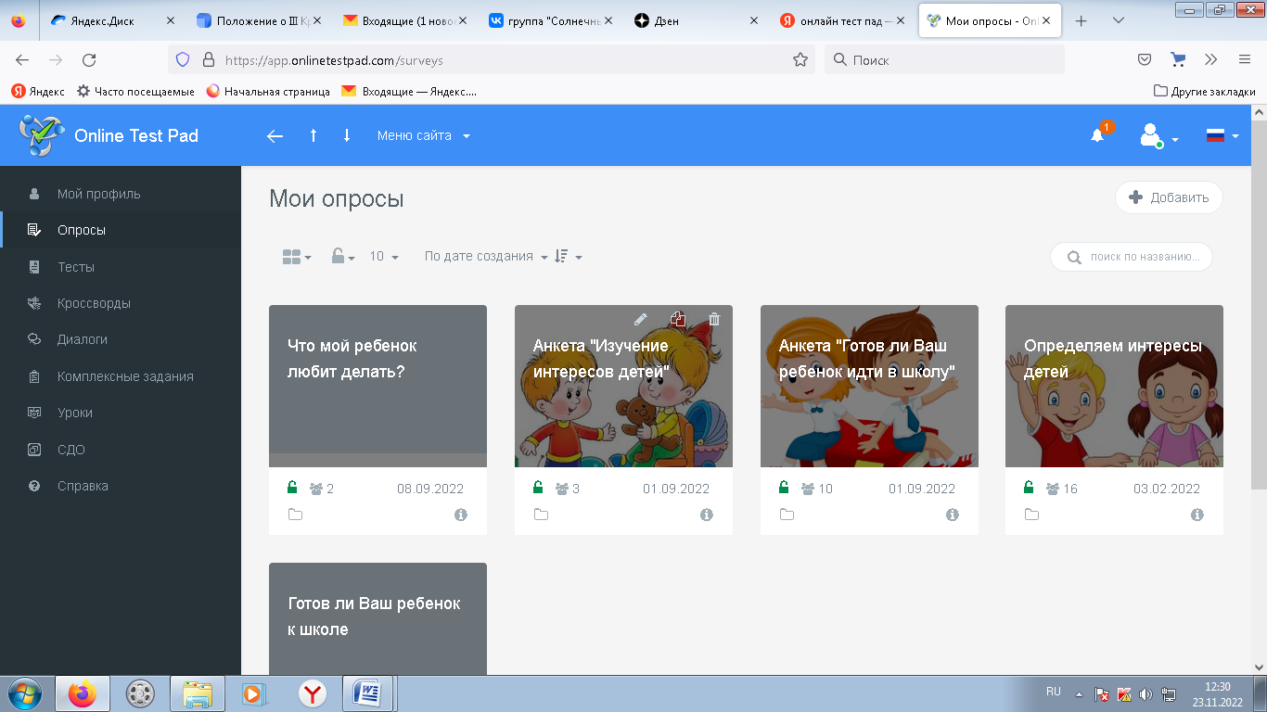

- Созданы интерактивные игры для совместного времяпровождения детей с родителями дома на платформе Wordwall.net.

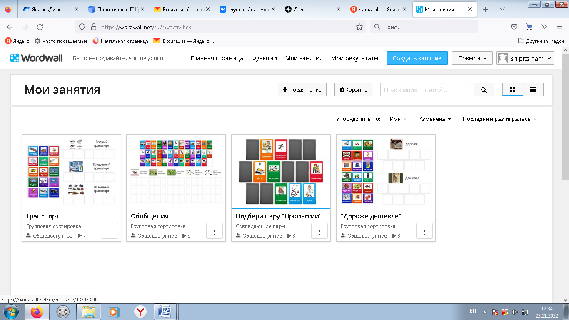

- Создаются и размещаются обучающих видео для родителей
на страницах в ВК, канале ДЗЕН
